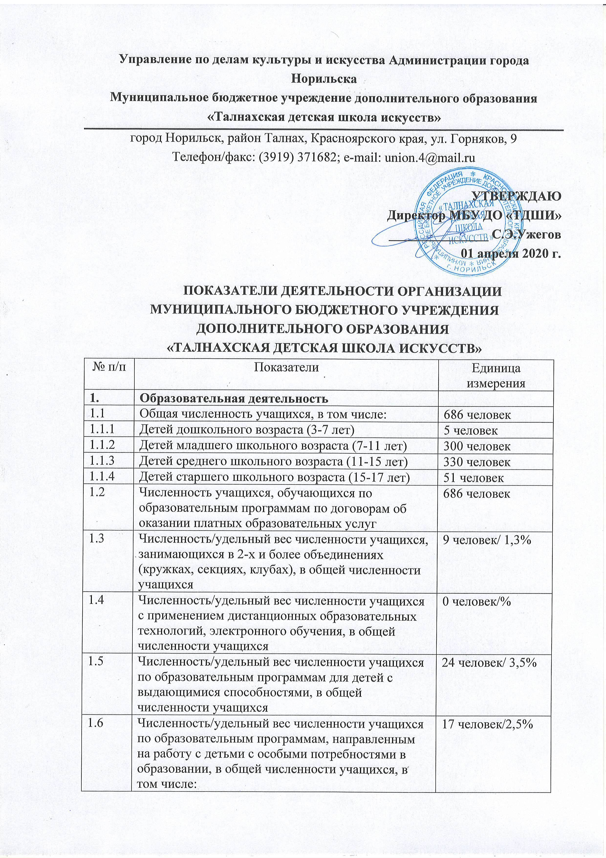
1.6.1 | Учащиеся с ограниченными возможностями здоровья | 10 человек/ 1,5%
1.6.2 | Дети-сироты, дети, оставшиеся без попечения родителей | 7 человек/ 1%
1.6.3 | Дети-мигранты | 0 человек/%
1.6.4 | Дети, попавшие в трудную жизненную ситуацию | 0 человек/%
1.7 | Численность/удельный вес численности учащихся, занимающихся учебно-исследовательской, проектной деятельностью, в общей численности учащихся | 0 человек/%
1.8 | Численность/удельный вес численности учащихся, принявших участие в массовых мероприятиях (концерты, конкурсы, соревнования, фестивали, конференции), в общей численности учащихся, в том числе: | 479 человек/ 69,8%
1.8.1 | На муниципальном уровне | 273 человек/ 39,8%
1.8.2 | На региональном уровне | 44 человек/ 6,4%
1.8.3 | На межрегиональном уровне | 16 человек/ 2,3%
1.8.4 | На федеральном уровне | 18 человек/ 2,6%
1.8.5 | На международном уровне | 128 человек/ 18,7%
1.9 | Численность/удельный вес численности учащихся-победителей и призеров массовых мероприятий (конкурсы, соревнования, фестивали, конференции), в общей численности учащихся, в том числе: | 182 человек/ 26,5%
1.9.1 | На муниципальном уровне | 59 человек/ 8,6 %
1.9.2 | На региональном уровне | 27человек/ 3,9%
1.9.3 | На межрегиональном уровне | 6 человек/ 0,9%
1.9.4 | На федеральном уровне | 14 человек/ 2%
1.9.5 | На международном уровне | 76 человек/ 11,1%
1.10 | Численность/удельный вес численности учащихся, участвующих в образовательных и социальных проектах, в общей численности учащихся, в том числе: | 0 человек/%
1.10.1 | Муниципального уровня | 0 человек/%
1.10.2 | Регионального уровня | 0 человек/%
1.10.3 | Межрегионального уровня | 0 человек/%
1.10.4 | Федерального уровня | 0 человек/%
1.10.5 | Международного уровня | 0 человек/%
1.11 | Количество массовых мероприятий, проведенных образовательной организацией, в том числе: | 230 единиц
1.11.1 | На муниципальном уровне | 225 единиц
1.11.2 | На региональном уровне | 3 единицы
1.11.3 | На межрегиональном уровне | 2 единицы
1.11.4 | На федеральном уровне | 0 единиц
1.11.5 | На международном уровне | 0 единиц
1.12 | Общая численность педагогических работников | 54 человек
1.13 | Численность/удельный вес численности педагогических работников, имеющих высшее образование, в общей численности педагогических работников | 41 человек/ 76%
1.14 | Численность/удельный вес численности педагогических работников, имеющих высшее образование педагогической направленности (профиля), в общей численности педагогических работников | 41 человек/ 76%
1.15 | Численность/удельный вес численности педагогических работников, имеющих среднее профессиональное образование, в общей численности педагогических работников | 13 человек/ 24%
1.16 | Численность/удельный вес численности педагогических работников, имеющих среднее профессиональное образование педагогической направленности (профиля), в общей численности педагогических работников | 13 человек/ 24%
1.17 | Численность/удельный вес численности педагогических работников, которым по результатам аттестации присвоена квалификационная категория в общей численности педагогических работников, в том числе: | 40 человек/ 74%
1.17.1 | Высшая | 18 человек/ 33%
1.17.2 | Первая | 22 человек/ 41%
1.18 | Численность/удельный вес численности педагогических работников в общей численности педагогических работников, педагогический стаж работы которых составляет: | 54 человек/ 100%
1.18.1 | До 5 лет | 7 человек/ 13 %
1.18.2 | Свыше 30 лет | 47 человек/ 87%
1.19 | Численность/удельный вес численности педагогических работников в общей численности педагогических работников в возрасте до 30 лет | 9 человек/ 17%
1.20 | Численность/удельный вес численности педагогических работников в общей численности педагогических работников в возрасте от 55 лет | 6 человек/ 11%
1.21 | Численность/удельный вес численности педагогических и административно-хозяйственных работников, прошедших за последние 5 лет повышение квалификации/профессиональную переподготовку по профилю педагогической деятельности или иной осуществляемой в образовательной организации деятельности, в общей численности педагогических и административно-хозяйственных работников, | 81 человек/ 126%
1.22 | Численность/удельный вес численности специалистов, обеспечивающих методическую деятельность образовательной организации, в общей численности сотрудников образовательной организации | 1 человек/ 1,8%
1.23 | Количество публикаций, подготовленных педагогическими работниками образовательной организации:
1.23.1 | За 3 года | 8 единиц
1.23.2 | За отчетный период | 4 единиц
1.24 | Наличие в организации дополнительного образования системы психолого-педагогической поддержки одаренных детей, иных групп детей, требующих повышенного педагогического внимания | нет
2. | Инфраструктура
2.1 | Количество компьютеров в расчете на одного учащегося | 0,02 единиц
2.2 | Количество помещений для осуществления образовательной деятельности, в том числе: | 69 единиц
2.2.1 | Учебный класс | 54 единиц
2.2.2 | Лаборатория | 0 единиц
2.2.3 | Мастерская | 13 единиц
2.2.4 | Танцевальный класс | 2 единиц
2.2.5 | Спортивный зал | 0 единиц
2.2.6 | Бассейн | 0 единиц
2.3 | Количество помещений для организации досуговой деятельности учащихся, в том числе: | 2 единиц
2.3.1 | Актовый зал | 0единиц
2.3.2 | Концертный зал | 2 единиц
2.3.3 | Игровое помещение | 0 единиц
2.4 | Наличие загородных оздоровительных лагерей, баз отдыха | нет
2.5 | Наличие в образовательной организации системы электронного документооборота | да
2.6 | Наличие читального зала библиотеки, в том числе: | да
2.6.1 | С обеспечением возможности работы на стационарных компьютерах или использования переносных компьютеров | да
2.6.2 | С медиатекой | да
2.6.3 | Оснащенного средствами сканирования и распознавания текстов | да
2.6.4 | С выходом в Интернет с компьютеров, расположенных в помещении библиотеки | да
2.6.5 | С контролируемой распечаткой бумажных материалов | да
2.7 | Численность/удельный вес численности учащихся, которым обеспечена возможность пользоваться широкополосным Интернетом (не менее 2 Мб/с), в общей численности учащихся | 0 человек/ 0%

